104大學申請入學《第二階段審查資料上傳系統測試》指導活動

大學申請入學《第二階段審查資料上傳系統》(測試系統)，開放時間為104.03.11(三)至104.03.13(五)每日上午8時至下午10時止。輔導室商請資訊組協助，安排高三各班在資訊組長及導師的引導下，進行練習。

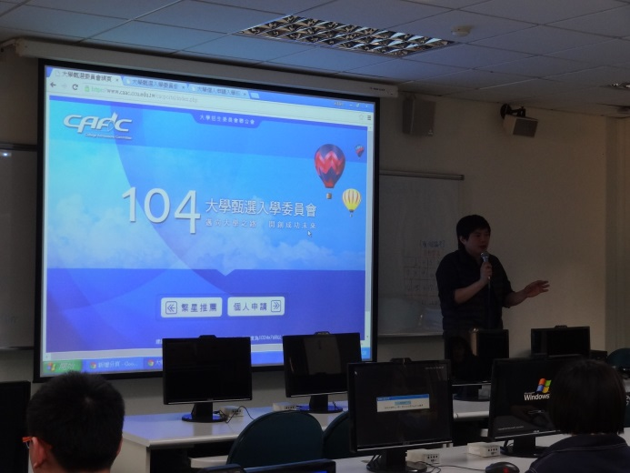 | 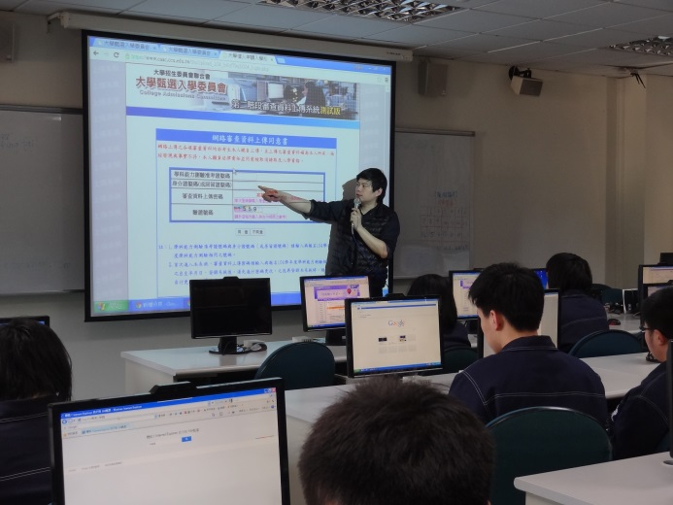
陳組長詳細介紹上傳系統的操作步驟與注意事項
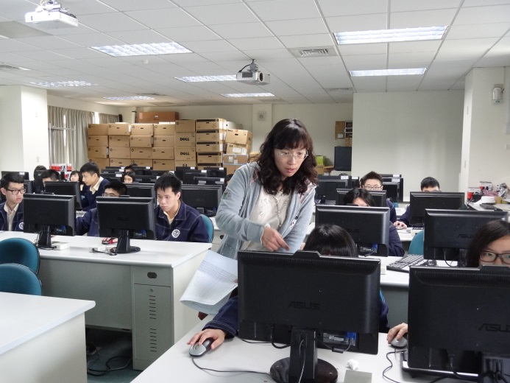 | 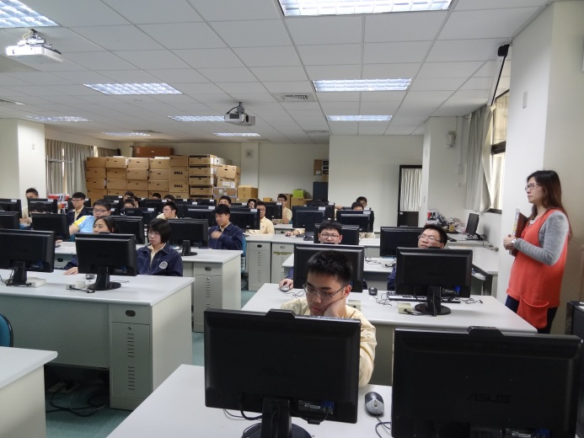
導師隨班指導與協助
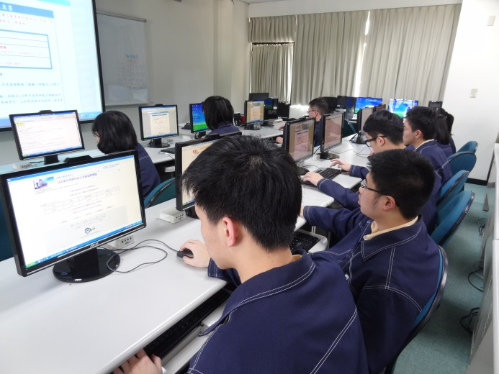 | 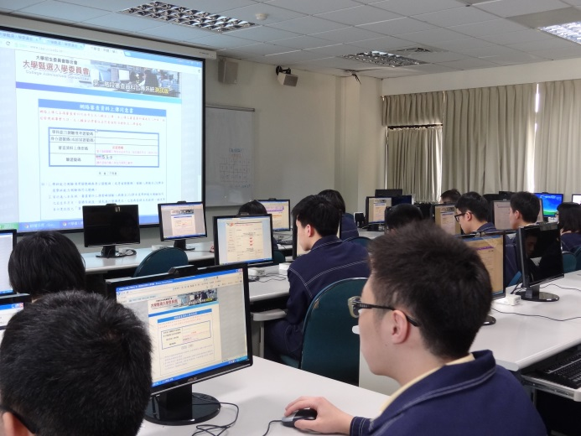
同學實際操作、認真練習！

